Міністерство освіти і науки України

Національний технічний університет України

«Київський політехнічний інститут ім. І. Сікорського»

Кафедра автоматизації проектування енергетичних процесів і систем

Лабораторна робота №6

з дисципліни «Операційні системи»

**«Система команд. Арифметичні команди. Обчислення цілочисельних**

**арифметичних виразів з використанням команд MUL, IMUL, DIV, IDIV,**

**ADD, ADC, INC, SUB, SBB, DEC, NEG, CBW, CWD»**

Робота студент 1 курсу, ТР-15

Руденко Владислав

Перевірила д.т.н., проф. Левченко Л.О.

КИЇВ 2022

**Мета роботи**

програмування блоку обчислення арифметичних виразів на прикладі реалізації математичних формул з використанням арифметичних команд асемблера за індивідуальними завданнями.

**Теоретична частина**

MOVe operand to/from system registers Пересилання операнда у системні регістри (або з них)

Схема команди: MOV приймальник, джерело Призначення: пересилання даних між регістрами або регістрами та пам’яттю. Команда має обмеження:

• копіювання здійснюється з другого операнда у перший;

• значення другого операнда не змінююється;

• обидва оператора не можуть бути з пам’яті;

• лише один з операндів може бути сегментним, приймальником не

може бути регістр CS; не можна пересилати сегментні регістри:

MOV ES, DS

Команда Mov має розширену можливість: для випадку, коли довжина операндів різна використовується директива заначення типу:

Тип PTR вираз Оператор PTR може використовуватися з елементами даних, мітками інструкцій. Він використовує специфікатори типів Byte, Word, Dword, Tbyte для явного зазначення типу DB, DW, DD, DQ, DT для змінних. Він також використовує специфікатори типів NEAR, FAR, PROC для явного зазначення відстані до мітки перреходу. Таким чином, тип – це специфікатор типу, наприклад, BYTE, а вираз – це змінна або константа.

Команда ADD використовується для складання двох цілочисельних операндів. Якщо результат складання виходить за межі першого операнда (виникає переповнювання), то врахувати цю ситуацію слід шляхом аналізу прапорцяCF і подальшого можливого застосування команди ADC. Наприклад, складемо значення в регістрі АХ і області пам'яті CHН. При складанні слід врахувати можливість переповнювання.

Команда ADC використовується при складанні багаторозрядних двійкових чисел. Її можна використовувати як самостійно, так і спільно з командою ADD. При спільному використанні команди ADC з командою ADD складання молодших байтів/слів/подвойних слів здійснюється командою ADD, а вже старші байти/слова/подвойні слова складаються командою ADC, що враховує перенесення з молодших розрядів в старші. Тобто команда ADC додає вміст прапорця перенесення CF (0 або 1) до першого операнда - приймальника, а потім додає до приймальника другийоперанд – джерело.

Команда SUB діє як приймальник = приймальник – джерело.

Команда SBB спочатку віднімає вміст прапорця CF з операнда_1 та віднімає з операнда_1 операнд_2: приймальник = приймальник - джерело - перенесення.

Команда MUL сприймає старший біт в якості біта даних , а не як біт знака. лгоритм роботи команди залежить від формату операнда команди і вимагає явної вказівки місцеположення тільки одного співмножника, який може бутирозташований в пам'яті або в регістрі (перший співмножник).Місцеположення другого співмножника фіксовано і залежить від розмірупершого співмножника:

• якщо операнд, вказаний в команді, — байт, то другий співмножник

повинен розташовуватися в AL;

• якщо операнд, вказаний в команді, — слово, то другий співмножник повинен розташовуватися в АХ;

• якщо операнд, вказаний в команді, — подвійне слово, то другий співмножник повинен розташовуватися в EAX. Результат множення поміщається також у фіксоване місце, яке визначається розміром співмножників:

• при перемноженні байтів результат поміщається в АХ;

• при перемноженні слів результат поміщається в пару DX:AX (молодші розряди - в AX, старші - в DX) і встанавлюються прапорціпереповнення и перенесення;

• при перемноженні подвійних слів результат поміщається в пару ЕDX:EAX (молодші розряди - в ЕAX, старші - в ЕDX) і встанавлюються прапорці переповнення и перенесення.

**Завдання**

1. Підготуйте теоретичну частину щодо використання команд, призначених для цілочисельних арифметичних виразів.

2. Підготуйте і налагодьте програму для обчислення простих формул за зразком. Продемонструйте роботу програми під керуванням налагоджувача, прокоментуйте вміст обчислюваних змінних.



Додаток 1 (завдання згідно варіанту)

**Результати роботи**

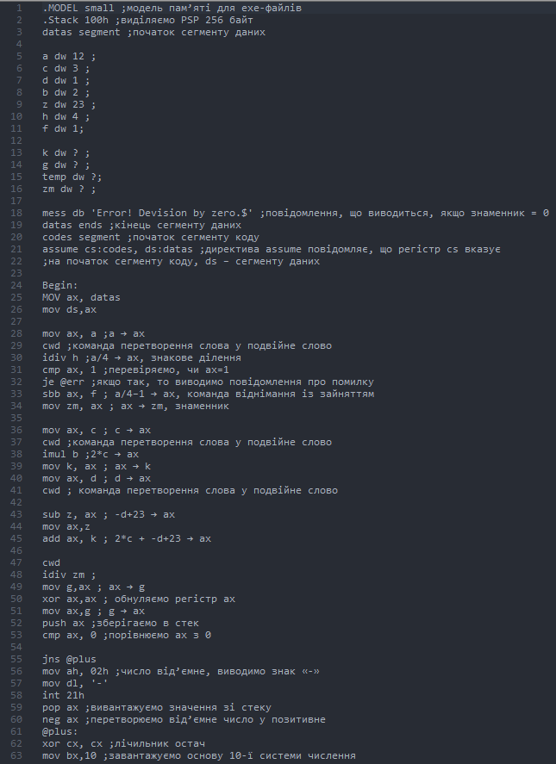

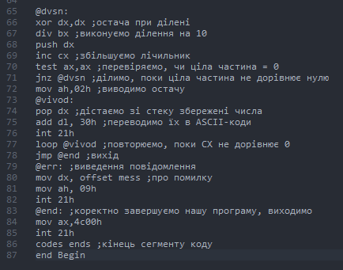

Додаток 2 (Код Програми)

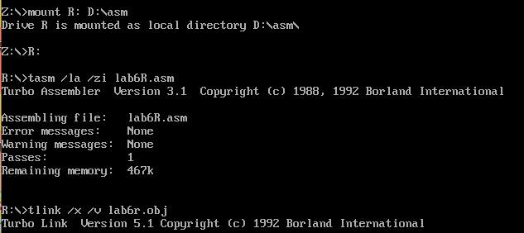

Додаток 2 (Створення та компіляція програми)

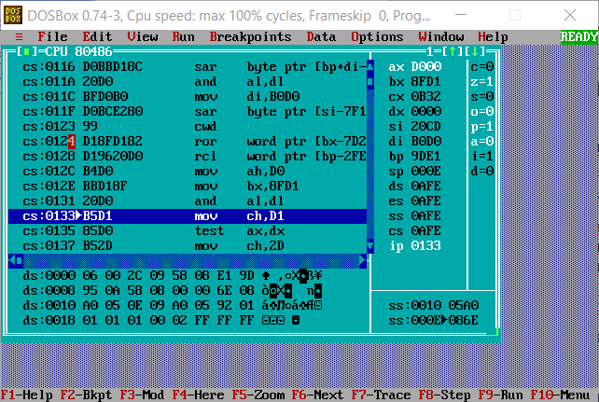

Додаток 3 (Проходження програми в турбо-дебагері)



Додаток 4 (результат програми при а= 12, с=3, б=1)

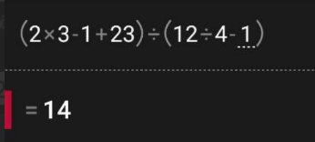

Додаток 5 (Перевірка результатів за допомогою калькулятора)

**Висновок:**

В результаті викоанння лабораторної роботи №6 було ознайомлено з способами реалізації блоку обислення арифметичних виразів з використанням арифметичних команд. Було досліджено особливості роботи цих команд. Та на їх основі створенно програму, яка обчислює значення деякого виразу з використанням деяких змінних а,б,с. В ході виконання було виявлено та виправлено деяку кількість помилок.